https://www.20minutes.fr/planete/4022932-20230213-ariege-appy-tout-monde-roule-electrique-grace-energie-produite-toit-mairie

Ariège : A Appy, tout le monde roule à l’électrique grâce à de l’énergie produite sur le toit de la mairie
autoconso•Depuis le 1er janvier, la commune d’Appy, en Ariège, produit de l’électricité consommée directement par ses habitants, tous déjà équipés de voitures électrique
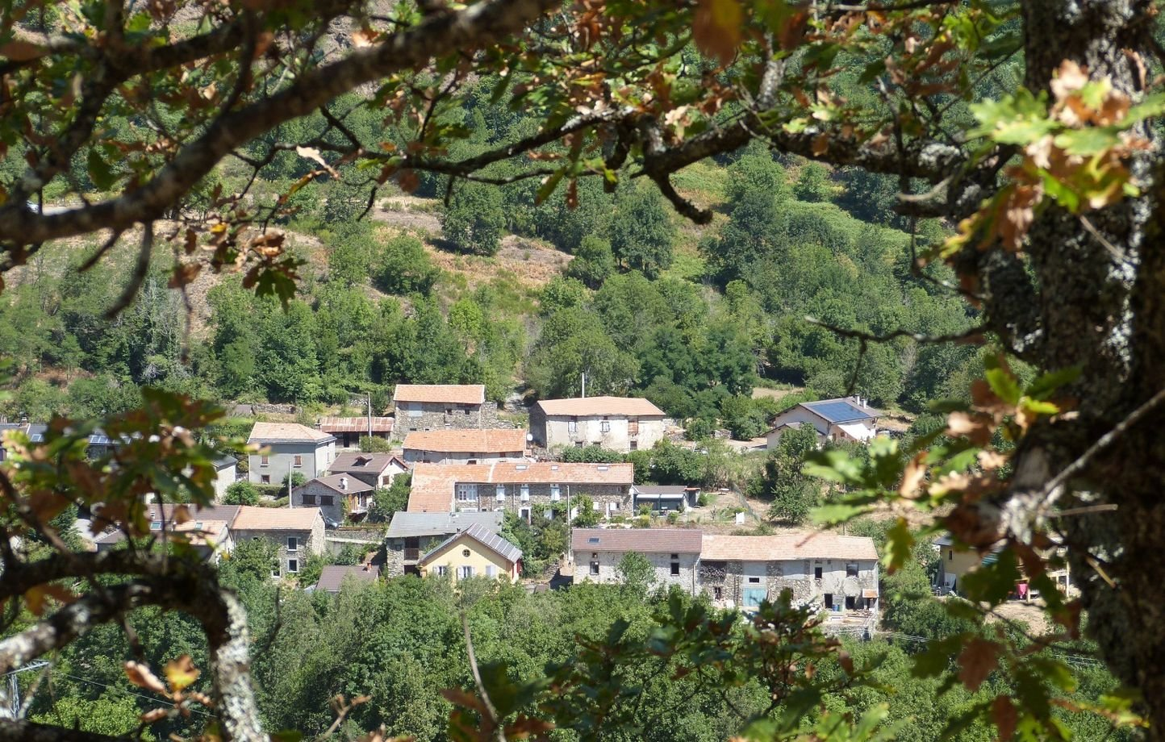

Béatrice Colin

L'essentiel
- Depuis trois ans, les habitants de la petite commune d’Appy, en Ariège, roulent tous en Renault Zoe électrique après un partenariat à vocation marketing du constructeur.
- Pour aller au-delà du coup de pub, les habitants ont décidé de réfléchir à un mode de production locale de leur électricité et ont opté pour un système d’autoconsommation collective, en partenariat avec Enercoop.
- Depuis le 1er janvier, deux centrales photovoltaïques installées sur les deux bâtiments municipaux permettent à la commune de produire 35 % de la consommation annuelle des habitants.
Nichée au cœur de la Haute vallée de l’Ariège, aux confins des Pyrénées, la petite commune d’Appy compte à peine une trentaine de résidents permanents. A plus d’une demi-heure du centre urbain de Foix, les visiteurs de passage pourraient croire qu’ils sont victimes d’hallucinations, car ici, tout le monde roule à l’électrique. C’est en tout cas, sans aucun doute, la commune de France où le ratio de véhicules électriques ramené au nombre d’habitants est le plus élevé.
Et c’est loin d’être le fruit du hasard. C’est même une idée marketing bien pensée par Renault. En 2020, le constructeur a décidé d’équiper un village complet en Zoe E-Tech, histoire de montrer que ce type de motorisation n’était pas réservé à la ville. Appy répondait à tous les critères, sans compter son nom, qui prononcé à l’anglaise donnait un côté positif au projet. Le groupe automobile a ainsi mis à disposition aux onze foyers de la commune une voiture électrique, pour une durée de trois ans. Et en a fait « la première ville 100 % véhicules électriques ».

Produire et consommer de l’énergie locale
Un bon coup de pub qui a poussé les Piranols, le petit nom des habitants, à s’interroger sur l’électricité qu’ils consommaient. Si rouler en Zoé répondait à leurs ambitions écolos, remplacer le gasoil par de l’énergie nucléaire ne semblait pas être la meilleure des solutions pour être en adéquation avec leurs convictions. « Nous nous sommes dit qu’il fallait que l’on trouve une façon de produire l’équivalent de ce qui est consommé par les onze véhicules et que cette solution, portée par la collectivité, devait cibler aussi l’ensemble des usages électriques », explique le maire, David Huez.
2 toitures communales accueillent des installations photovoltaïques, à destination des habitants participants à l'opération : la commune devient productrice d'énergie et se réapproprie ce bien commun ! pic.twitter.com/yMUWp5t6Fe
— Enercoop Midi-Pyrénées ☀️ (@EnercoopMIP) November 5, 2022
Cette réflexion les a conduits à solliciter la coopérative d’Enercoop Midi-Pyrénées, fournisseur d’électricité renouvelable, mais aussi producteur grâce à ses treize parcs solaires installés sur d’anciennes carrières ou décharges. Cette coopérative militante a aussi la spécificité d’aider les particuliers, les entreprises ou collectivités à monter des projets autour de la question de l’énergie « pour qu’il y ait une réappropriation citoyenne du sujet », insiste Tatiana Badouard en charge de la Vie coopérative au sein d’Enercoop.
« Nous leur avons proposé de les accompagner dans un système d’autoconsommation collective, il y en existe près de 150 en France. Après avoir réalisé l’étude pour choisir les sites, des panneaux photovoltaïques ont été installés sur le toit de la mairie et du lavoir communal l’été dernier », détaille la porte-parole d’Enercoop qui va aussi gérer la facturation de ce dispositif.
Depuis le 1er janvier, l’énergie produite localement est partagée par les ménages qui vivent à l’année au village, ainsi que des résidents secondaires, et assure 35 % de leur consommation annuelle. La production totale est d'environ 34 MWh par an. La commune, propriétaire des équipements, les exploite et revend donc la production à ses habitants à un tarif plutôt avantageux et stable.
Pour les 65 % de consommation restante, notamment la nuit ou lorsque le soleil se cache, les Piranols auront affaire à leurs fournisseurs habituels qui prendront le relais. Et si jamais la production locale des panneaux communaux est excédentaire, cette électricité sera revendue à Enercoop.

Un projet de village
Au total, ce projet a coûté 60.000 euros, mais grâce aux subventions, seuls 12.500 euros restent à la charge de la commune. « Si le montage administratif est compliqué pour une petite commune comme la nôtre avec peu de moyens, la prise de risque est limitée et la durée de vie des panneaux photovoltaïques est au minimum de trente ans. Mais pour le village cela a surtout été chouette de travailler sur un projet commun, intéressant, avec l’objectif d’avoir une réflexion sur notre production et consommation », souligne David Huez.

« C’est impressionnant l’énergie déployée par les habitants qui en ont fait un projet de village. Cela permet à tous de bénéficier d’électricité verte et de participer à la transition énergétique, ce qu’ils n’auraient peut-être pas tous pu faire en investissant dans des panneaux individuels », appuie Tatiana Badouard.
Même si leur motivation n’a pas été financière, à l’heure de la volatilité des prix de l’énergie, cela sécurise une partie de leur facture sur le long terme. Première opération du genre en Ariège, Appy pourrait faire des petits. Lors de l’inauguration, en novembre dernier, des maires de villages voisins avaient fait le déplacement. Isolés en milieu rural, à la recherche d’un peu plus d’autonomie énergétique, ces responsables sont nombreux à être sollicités par des citoyens qui veulent de plus en plus devenir acteurs de la transition énergétique… Et, par la même occasion, réduire un peu leur facture.

